- Tagliere Mado (x 2 persone) € 20
Prosciutto crudo, capocollo, salame, formaggi, bruschetta al pomodoro e Crescia nostrana – 1,3,7

- Tartare di Manzo alla Carbonara € 20
100gr. di carne di manzo cruda condita accompagnata da una crema di uovo alla carbonara, guanciale croccante e pecorino grattugiato – 3,6,7

- Crescia farcita alla Paesana € 15
Crescia fatta in casa farcita con erbe ripassate in padella, mozzarella e salsiccia – 1,3,7

- Coccetto di parmigiana di melanzane € 12
Parmigiana di melanzane in falsa frittura al forno – 7

- Torta “Adelina” € 15
Torta rustica con ricotta e ortiche e servita con una crema di formaggio e alici - 1,3,4,7

- Caponata a modo nostro € 16
Melanzane, zucchine e peperoni, olive, pomodoro, mandorle in agrodolce servita con salsa allo yogurt e cialda di pane – 1,5,6,7,8,9

- Tagliatelle al Ragù bianco e funghi tartufati € 16
Pasta all’uovo con ragù bianco di anatra, funghi e olio tartufato – 1,3,6,7,9

- Vincisgrassi della tradizione € 14
Classica lasagna delle Alte Marche con ragù di cortile – 1,3,6,7,9

- Vincisgrassi della Vigilia € 16
Lasagna in bianco con carciofi e asparagi – 1,3,7

- Pappardelle al ragù di Cinghiale € 16
Pasta all’uovo con ragù rosso di cinghiale e polvere di cacao – 1,3,6,7,9

- Fettuccine alla Papalina (Carbonara rinforzata) € 14
Pasta all’uovo condita con guanciale, salsiccia, funghi, piselli e saltata con una crema alla Carbonara – 1,3,7

- Tagliolini Burro e Alici con Crumble di Taralli € 14
Pasta all’uovo condita con una crema di burro e alici al profumo di limone – 1,3,4,7

- Coniglio farcito in porchetta € 20
Coniglio disossato farcito di salsiccia e finocchietto selvatico, servito con erbe ripassate in padella – 6

- Lingotto di Maialino € 18
Maialino a lunga cottura accompagnato con insalatina di finocchi – 6,7,10

- Polpette cremolate alla Boscaiola € 18
Polpette di carne mista servite con un misto di funghi di bosco e salsa al tartufo – 1,3,7

- Stracotto di Manzo al Rosso Piceno € 20
Manzo a lunga cottura in vino rosso Piceno accompagnato con patata dolce – 6,7,9

- Rollè di pollo alle verdure € 18
Coscia di pollo disossata farcita di frittata verdure, servito con purea di spinaci e patate – 3,6,7

- Patate arrosto € 7

- Erba ripassata in padella € 7
Misto di spinaci*, bieta*, cicoria* ripassata con aglio, olio e peperoncino

- Insalata di Finocchi € 7
Insalata di finocchi con arancia e olive - 6

- Insalata mista € 7
Insalata mista a foglia, finocchi, pomodori e olive

- Dolce al cucchiaio € 8
- Crostata al cioccolato e pere € 8
- Torta della Nonna € 8
- Tiramisù € 8
- Dessert del giorno € 8

Pane e Servizio € 2.50 p.p

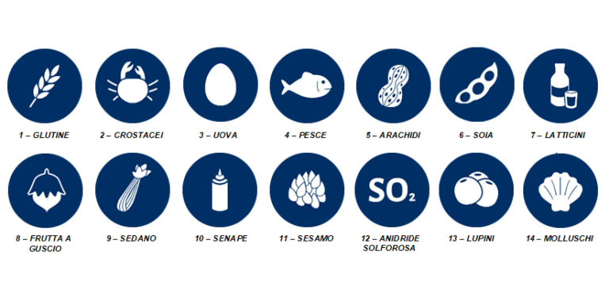
"In caso di allergie gravi, si prega di informare il personale prima di effettuare l'ordine. Faremo del nostro meglio per soddisfare le vostre esigenze alimentari."

"I prodotti contrassegnati con un asterisco (*) sono surgelati all'origine."
MENU’ PINSA
- Bruschetta al pomodoro – 1
- Pinsa a scenta dall’elenco sottostante
- Trancio pinsa alla Nutella – 1,6,7,8
- Birra cl.33 o Bibita cl.33 o Acqua microfiltrata cl.75
- Servizio
“Il Menù Pinsa ha un costo di € 18, compreso di tutte le voci sopra elencate. Il menù non può essere suddiviso”. “Per garantirvi il miglior servizio, il menù Pinsa è valido solo se scelto da tutto il tavolo e non può essere combinato con piatti alla carta”
SELEZIONE PINSE X MENU’ PINSA
- Margherita (pomodoro e mozzarella) 1,7
- Capricciosa (pomodoro, mozzarella, funghi, olive, uovo sodo, carciofini, salame, prosciutto crudo) 1,3,7
- Amatriciana (pomodoro, mozzarella, guanciale, peperoncino, pecorino) 1,7
- Boscaiola rossa (pomodoro, mozzarella, funghi, salsiccia) 1,7
- Napoli (pomodoro, mozzarella, acciughe, origano) 1,4,7

- Vignarola (mozzarella, cicoria*, spinaci*, melanzane, olive, carciofi, basilico) 1,7
- Bufalina (mozzarella, bufala, alici, pomodorini, alici, origano, basilico) 1,4,7
- Gorgonoci (mozzarella, radicchio, gorgonzola, noci) 1,7,8
- Paesana (mozzarella, patate arrosto, capocollo, caciotta grattugiata) 1,7
- Vegana (caponata con mandorle, misticanza) 1,6,8

“le scatole per la pizza da asporto hanno un costo di € 1 ciascuna”
"In caso di allergie gravi, si prega di informare il personale prima di effettuare l'ordine. Faremo del nostro meglio per soddisfare le vostre esigenze alimentari."
"I prodotti contrassegnati con un asterisco (*) sono surgelati all'origine."

